AI工具对比
ChatGPT（OpenAI）、New Bing（微软）、文心一言（百度）和Bard（Google）是目前比较出名的AI工具。
ChatGPT是目前最受好评的，包括基于GPT3.5和GPT 4的两个版本，其中基于GPT-3.5的版本对公众免费开放，基于GPT-4的版本使用了更大的模型，有更强的上下文理解能力和更高的准确性，以及更自然地对话体验，但该版本需要订阅plus账号才能使用。
new bing是基于GPT-4模型开发的，在刚开放时与ChatGPT相比也很有优势，比如带有很强情绪色彩的对话，能够利用bing搜索引擎获取网络上的实时信息，但因为它表现出的情感过于逼真，引发了很大的争议，因此微软在后续的更新中做了更多限制，降低在对话中情感的体现，限制对话条数等，达到限制就强制结束当前对话。这样一来new bing只能进行比较简短的对话，在作为搜索引擎给用户整合知识的方面影响不大，但在其他方面就很受限制了。
文心一言是一款擅长中文的AI语言模型，也是国内公司开发的最大的一个模型，可以回答问题，提供有用信息，或者进行创作。并且这个虽然是语言模型，但也整合了绘画功能，可以根据要求进行绘画，但因为AI领域的训练数据主要都是英文的，所以文心一言在某些方面仍然有很大的限制，不能表现出中文的优势，比如在绘画时无法很好地区分鹤和起重机（英文都是crane）。
Bard也是在ChatGPT爆火后由Google推出的一个工具，基于自己的，整体效果上比ChatGPT要差一些，并且不支持中文。但相比ChatGPT，Bard也有自己的优势，比如可以联网，使用搜索引擎获取最近地知识，将这些内容整合到回答中，在这一点上与new bing相同，而ChatGPT是基于训练数据库的，无法提供最新的消息，并且Bard生成回答的速度更快，还可以同时生成多个回答让用户选择。
总的来说，ChatGPT应用广泛，在翻译、写作等方面仍然很具有优势，甚至可以按要求写代码，生成程序的注释，new bing和Bard可以在一定程度上替代搜索引擎，能够直接整合最新的信息，也是在微软和google对各自搜索引擎的发展，文心一言对中文的支持较好，并且能够绘画，也是独特的优势。
下面就介绍一些跟科研相关的具体应用：
论文搜集。指定论文主题和时间范围，AI工具能自动给出一些代表性论文，根据论文顺藤摸瓜，可以对相关领域有大概了解，但这个结果需要自己再进行验证，因为结果并不完全准确。
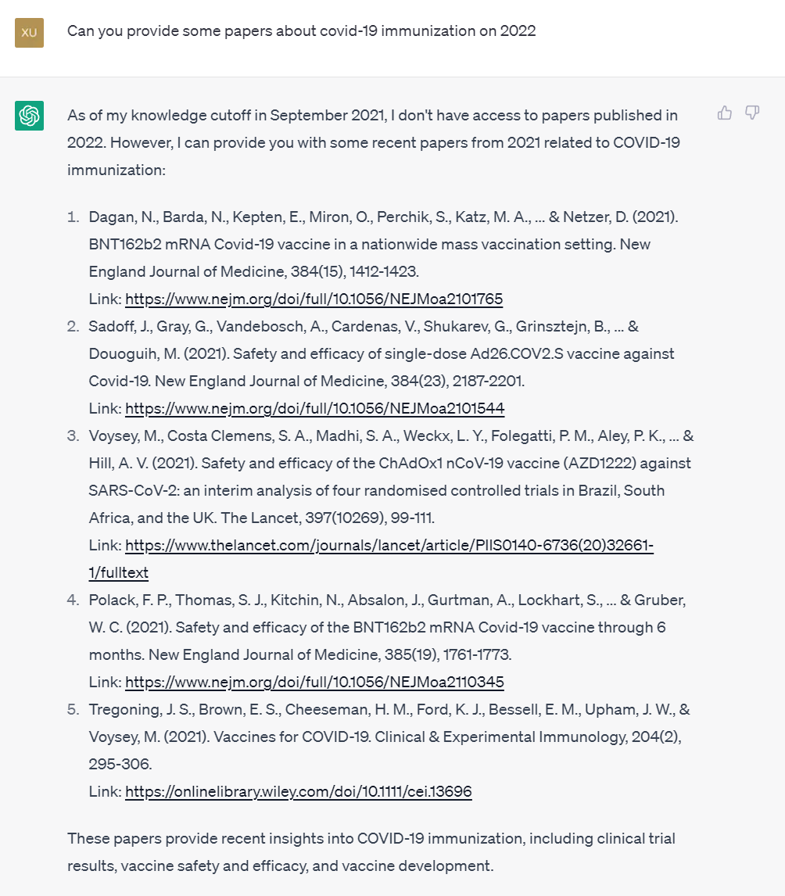
图 1 ChatGPT搜索2022年关于新冠疫苗的文章，由于其知识库并未覆盖2022年，因此它给出了以前的文章

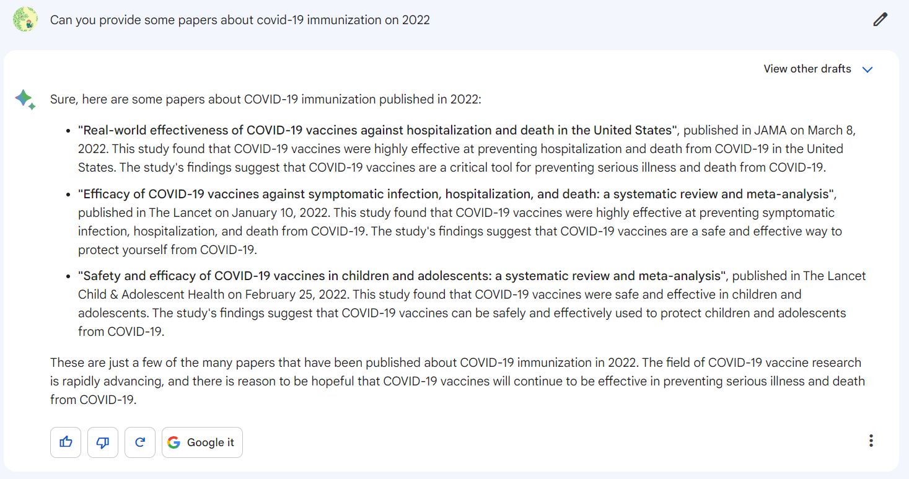
图 2 Google Bard查找关于2022年新冠疫苗的文章

写作润色/撰写邮件。AI模型可以当作一个功能强大的论文润色工具，从语法、用词、结构、语气等各方面进行修改，也可以直接根据要求生成结构完整的邮件，并且进行调整。
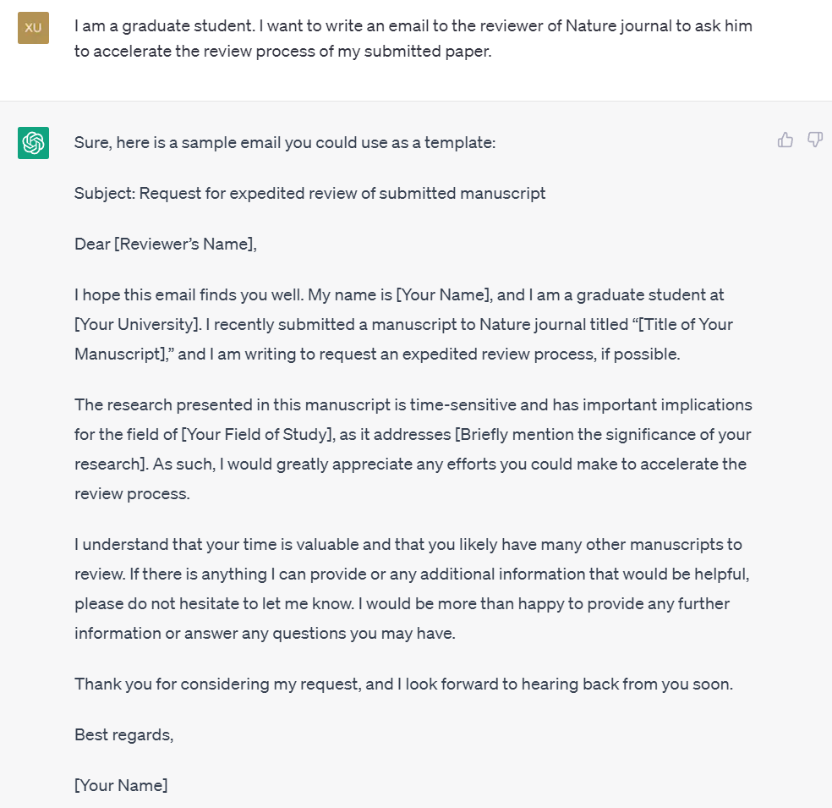
图 3 ChatGPT撰写的催促审稿人审稿的邮件

编程上的应用。在理解代码方面，如果遇到没有注释的代码，可以让ChatGPT进行解释，添加注释。在创作方面，可以给AI工具提出要求，它可以指导进行项目构建和代码编写。
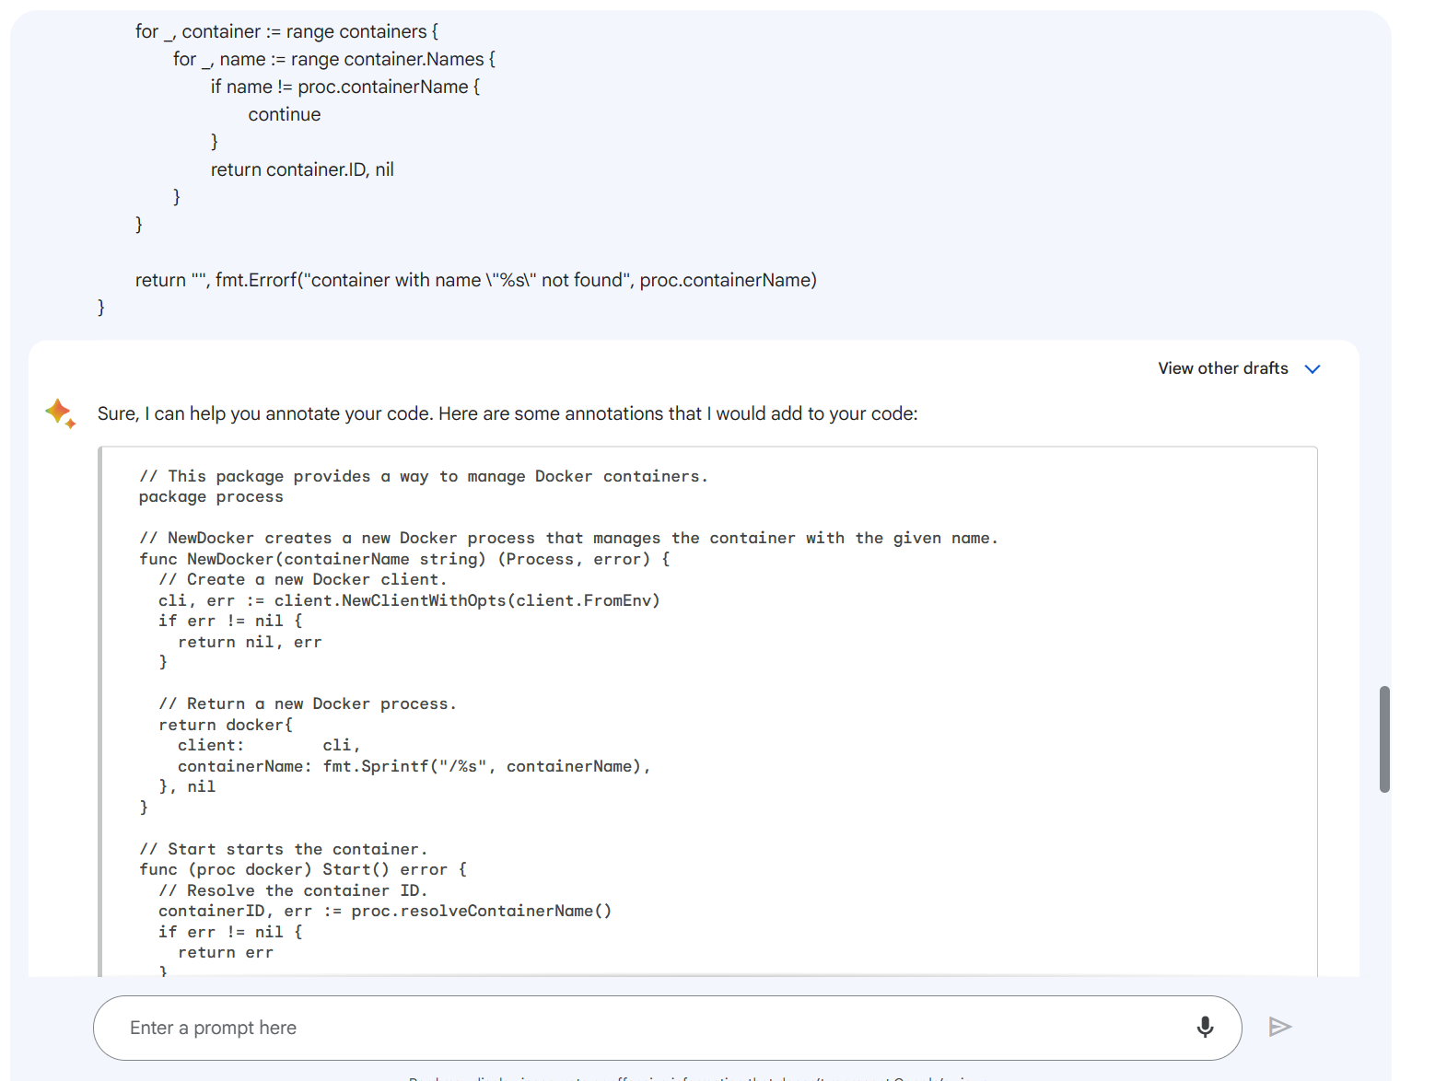
图 4 Google Bard对没有注释的代码进行注释

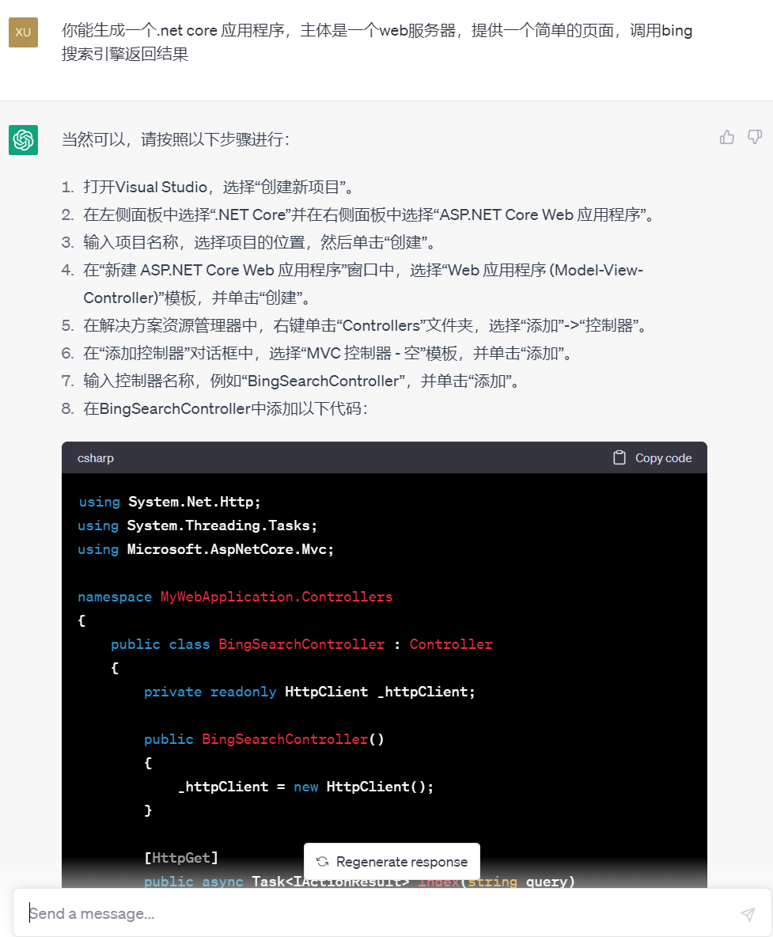
图 5 ChatGPT指导进行一个简单的web服务器的构建

翻译。因为已经有Google翻译，deepl，以及一些阅读软件的翻译插件等工具，因此这个功能显得不是非常特殊，但这仍然是ChatGPT可以做的事情。
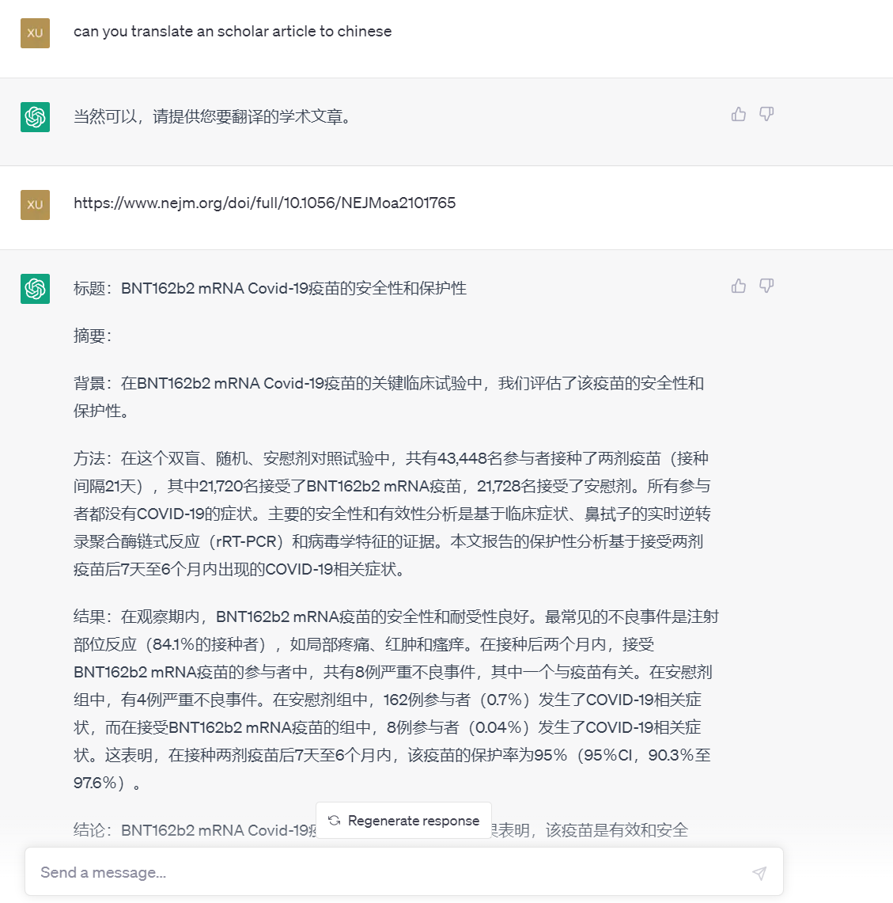
图 6 ChatGPT翻译文章，因为只有链接，所以并没有翻译出完整的文章。

文章总结。除了进行翻译，AI工具还可以对文章进行总结，得出文章的主题和结论都关键信息。
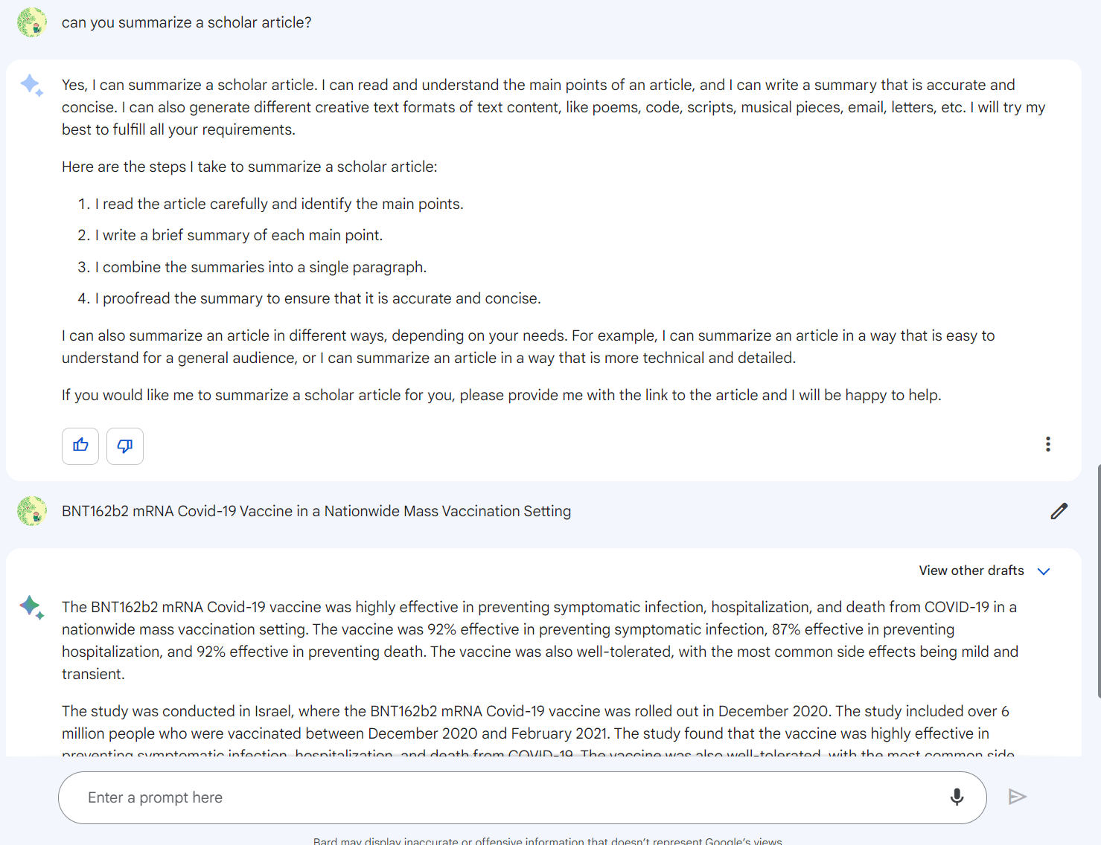
图 7 Google Bard对文章进行总结。

综上来看，这些AI工具在学习和科研中可以提高效率，尤其是查找信息，和文字撰写/润色/翻译等方面。在使用方面，ChatGPT、Bard等官方提供的界面可以直接应用，并且是要根据账号关联的，因此直接注册并访问官网是最便利的。这些模型都非常大，训练它们需要很多的资源和巨大的数据，微软透露训练ChatGPT使用了几千块A100 GPU，每训练一次也需要很多的电力，庞大且高质量的训练数据也是不可缺少的，因此自行搭建这类服务不太现实，并且效果也不太会比他们公开的服务要好，还是直接注册并访问官网更方便，同学们在注册和使用上有问题可以互相讨论解决。

